皆様、今回のＥＳＤＧｓ通信はちょっと過激です。でも、2002年に引き続いて一部の政治家
さんたちの暴挙を許してしまったら、日本の教育を取り戻すことはできなくなると思うので
す。今回の記事は、どこからの依頼でもなく、自分の意見として発信しているものです。

共感する部分・ご賛同いただける部分があれば、多くの関係者に共有していただきたいと
思っております。なぜならば、日本の教育改革はＥＳＤ推進者の夢であり、多くの方々の協
力・尽力によってようやく届きそうになっている現実でもあるからです。熱心に教育改革に
取り組んでいる中学校・高等学校の先生方には失礼な表現があること、申し訳ありません。

（一部の）政治家が日本の教育を壊している
大学入学共通テストの記述式回答をやめさせようと、国会議員まで動き始め
ている。記述式テストでは採点基準が不明確になるので公平性に欠けるからと
いう意見である。一見、もっともらしい話に聞こえるが、これが我が国の教育
を世界からかけ離れた時代遅れのものにしてしまうのである。

実は、理解の足りない政治家による教育破壊は今回で２回目になる。
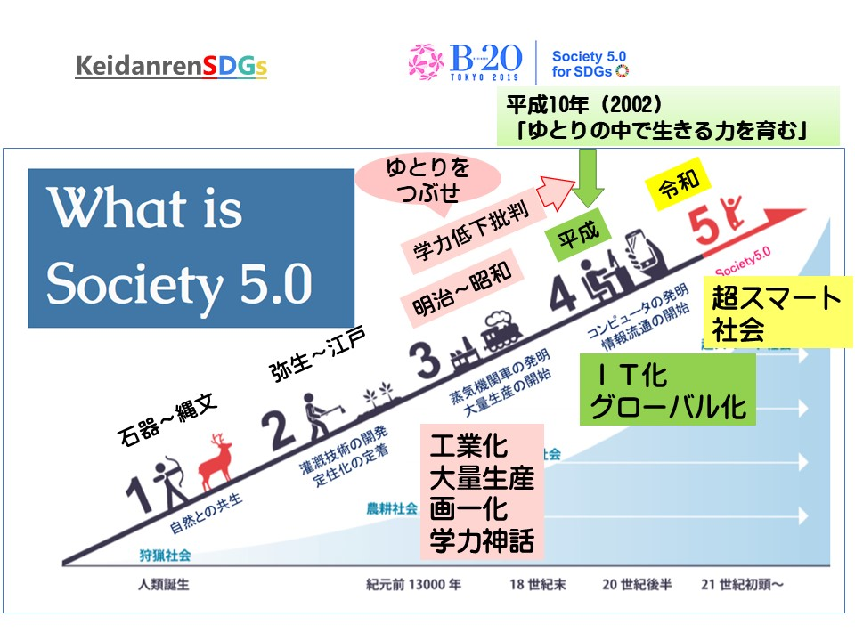
資料１
前回は２００２年学習指導要領の改訂により、「ゆとりの中で生きる力を育む」
が示されたときであった。この時も「ゆとり」の文言と指導時数・内容の削減
に過剰に反応したマスコミや政治家が、意味も分からずに「学力低下」と決め
つけ、教育改革を妨げたのである。その結果、日本の教育は時代遅れの学力至
上主義から抜け出せず、世界が求める「真の学力」から程遠い教育を２０年も
続けることになり、そのつけは、日本の子どもたちの成長不全だけでなく、「６
＋３＋３＋４」制で子どもが大学を卒業する２０１８年頃になって、次のよう
な、日本にとっても惨めな結果としてあらわれている。
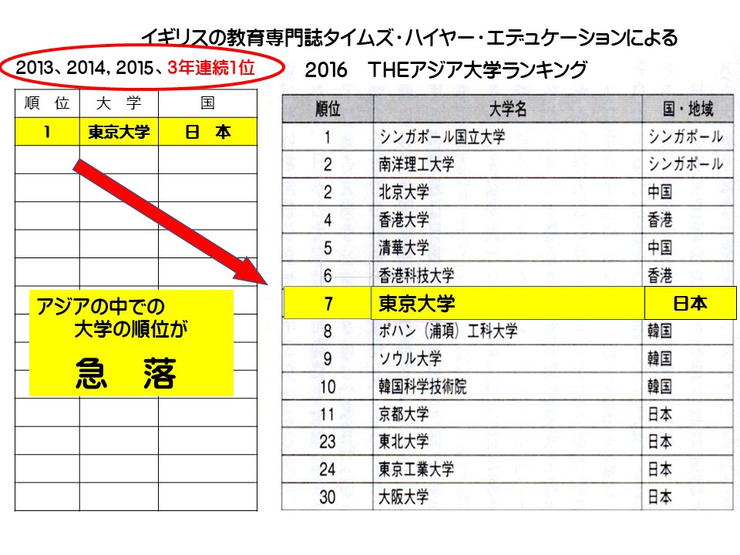
資料２
シンガポールなどアジアの国々は20世紀末頃には知識ベースの学力観から
コンピテンシーベースの能力育成に切り替え、十数年かけて人を育て続けて
きた。その結果がこのように表れているのであり、今になって急にアジア諸
国の学力が跳ね上がったわけではない。
教育改革の失敗はＯＥＣＤ加盟諸国の労働生産性比較のグラフにも反映さ
れており、時代遅れの学力（速さや量で測れる単純計算力や暗記力等）に固執
し続けた我が国の労働生産性はルクセンブルグの半分ほどにしか評価されて
いない現状がある。上位国と同じ生活水準を得るには二倍もの労働時間が必要
になるのだ。これでは企業もブラックにならざるを得ない。また、生産性の低
い労働者に世界レベルの「最低賃金」を保証したら、企業は競争力を失うしか
ないのだ。
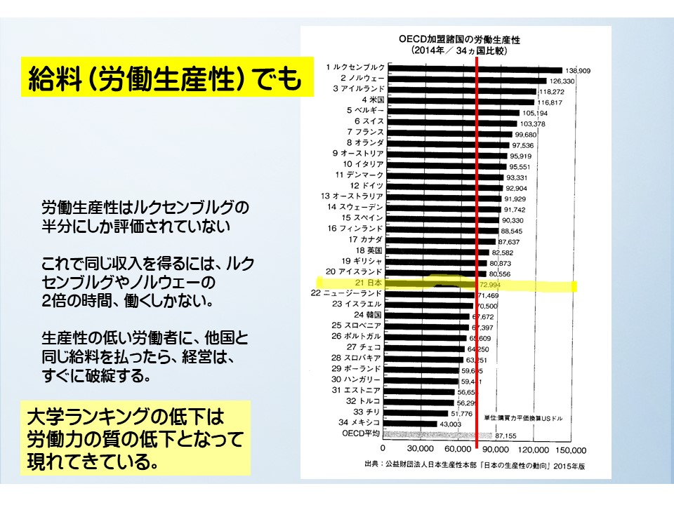
資料３
今回（２０２０年、小学校から順次実施）の学習指導要領改訂は、このよう
な時代遅れの学力観を見直し、「思考力、判断力、表現力」の育成を中心にした
「持続可能な社会（我が国）の創り手」の育成を目指すものである。それは、
大学の入学試験制度改革と相まって、「入学試験のために知識をしっかりと教
え、それを公平・公正に評価して卒業させるための機関」になり下がって平然
としている多くの中学校・高等学校の教育を根底から変革するものである。ま
た、それは豊かなSociety5.0時代を実現するために、日本に残された最後のチ
ャンスでもある。ＳＤＧｓを生かし、体験や人との協働を通した思考力・判断
力・表現力を身につける深い学びを進め、グローバル社会で活躍できる創造性
をもった学生を育てる学校教育を全国で展開しなくてはならない。
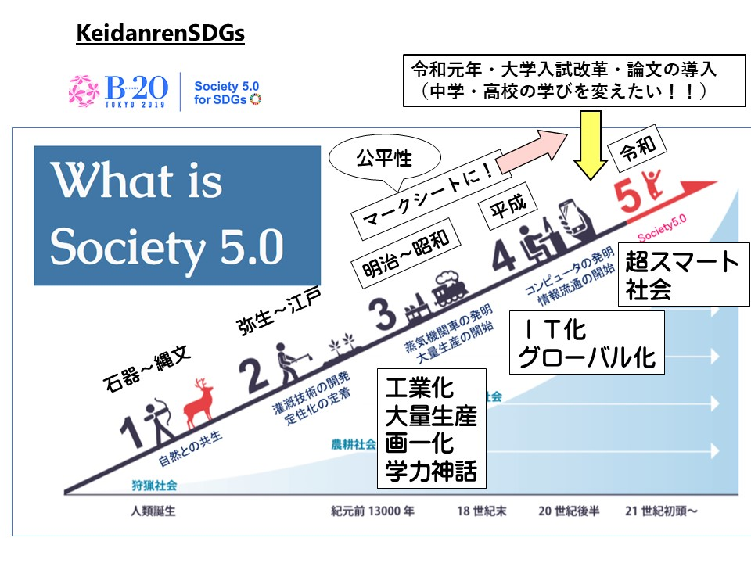資料４
しかし、昭和の詰め込み教育によって今の地位にたどり着いた「学力」「公平
性」しか理解できない政治家によって、またしても日本の教育は破壊されよ
うとしているようである。「採点の公平さが保証できないからマークシート
方式に戻したらいい」などという理由で、大学入学共通テストの記述式回答
をやめさせようというのである。しかし、マークシートによる採点に適して
いるのは速さや量で測れる単純計算力や暗記力等を中心とした時代遅れの
学力ばかりだ。
マークシート方式だけに戻したら、「豊かな発想力を持ち、思考力に長け、判
断力と自己表現力に優れ、他者と協働できる人材」を育成する中学校・高等
学校、そして大学教育は二度と取り戻せなくなる。
そして、この暴挙の被害者になるのは、これから育つ日本の若者たちであり、
未来を失う日本の社会そのものである。
今回ばかりは、そのような無責任な輩の横暴を見過ごすわけにはいかない。
記述式試験の公平性が課題であるならば、公平性の確保のためにどのような
手立てを取るべきなのかという視点から議論を進めるべきである。マークシ
ート方式でも、受験産業の学生バイトによる採点でもない道は必ずある。金
をかけてでも進めるべきことをきちんと進める覚悟が必要なのである。どう
しても今年度の準備が全てには間に合わないとしても、部分的にでも断固実
施をするべきである。
教育改革の進め方については、目先の利害にとらわれず、我が国の未来をど
のように創るのかという大きな視点から論議を出発してほしいものである。
「ＥＳＤ・ＳＤＧｓを推進する手島利夫の研究室」 手島利夫 URL=https://www.esd-tejima.com/ ☏＝ 03-3633-1639
携帯： 090-9399-0891 Ｍａｉｌ＝contact@esdtejima.com
資料１、４は経団連のホームページ「Society5.0 for SDGs」What is Society5.0の図を基に作成

資料２、３は尾木直樹著「取り残される日本の教育」（講談社＋α新書）の図を基に作成

